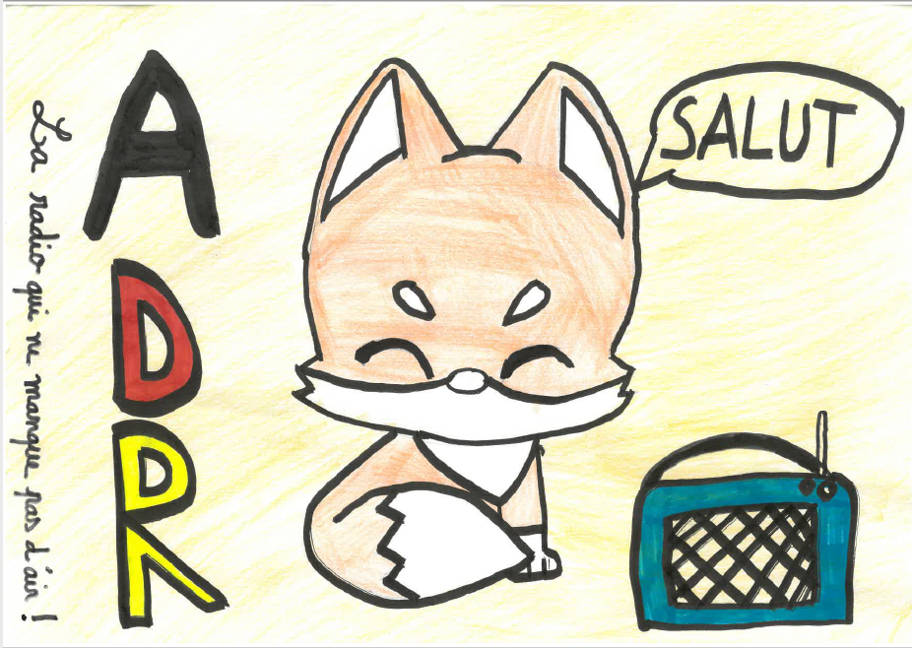
Questionnaire

Exposé Tour Eiffel
1) Quel est le poids de la Tour Eiffel ?________________________________

2) En quelle année la Tour Eiffel a t-elle été crée ?______________________

3) Qui a crée la Tour Eiffel ? _______________________________________

Exposé Messaoud
1) En quelle année a t-on découvert la première tortue ailée ?____________

2) De quoi se nourrit la tortue ?____________________________________

3) Combien d'années la tortue vit-elle ?______________________________

4) Où vit la tortue ailée ?__________________________________________

Exposé Elyazia
1) Quelle est la matière que la maîtresse préfère enseigner ?_____________

2) La maîtresse aime t-elle son métier ?______________________________

3) Depuis combien d'années est-elle maîtresse ?______________________

4) Que fait la maîtresse durant son temps libre ?_______________________

Exposé Ceylann
1) Quand est sorti le film Tous en scène 2 ?___________________________

2) Par qui est réalisé ce film ?______________________________________

3) Comment s'appelle la star du rock dans le dessin animé ?_____________

